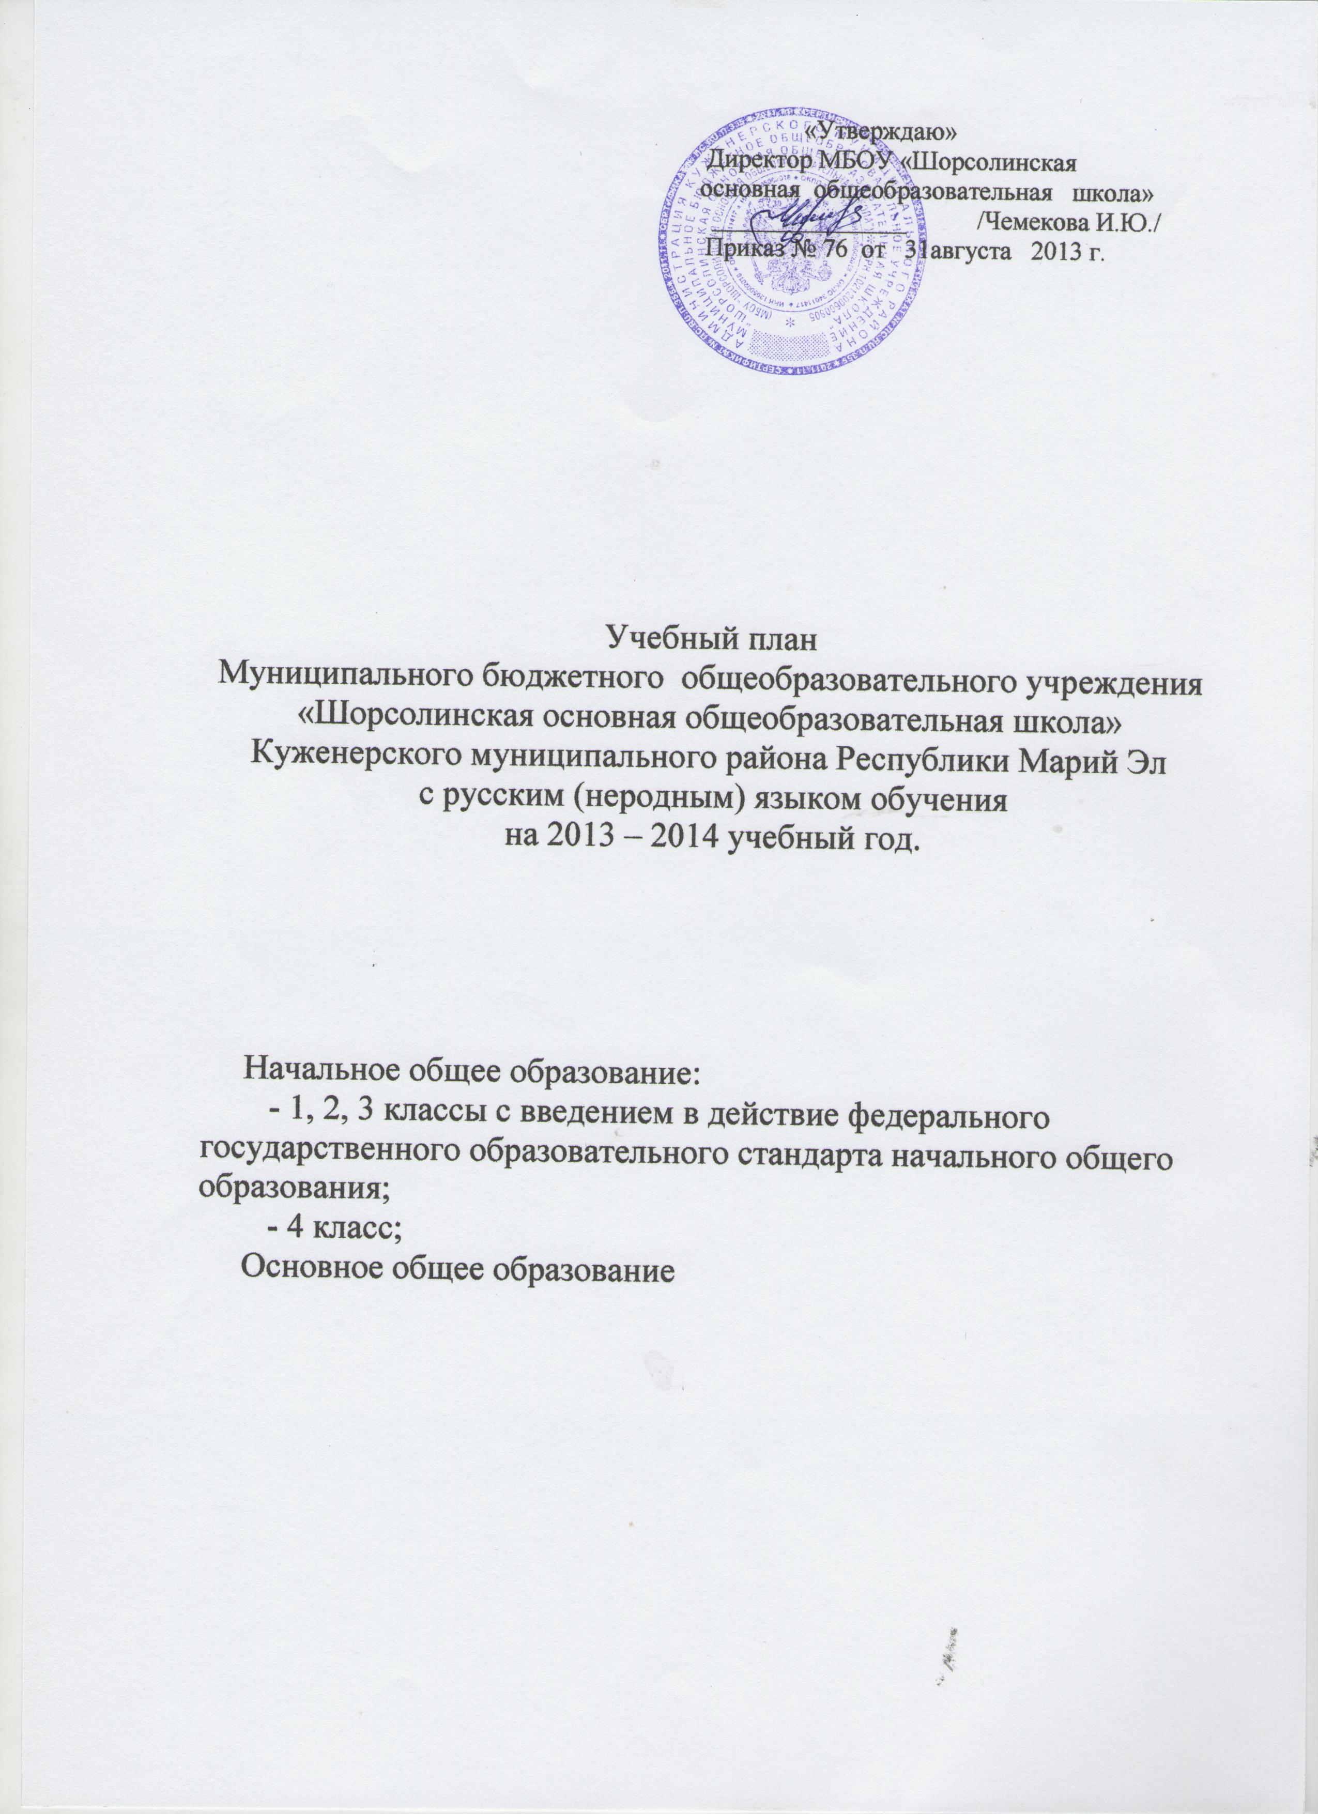

Учебный план
МБОУ «Шорсолинская основная общеобразовательная школа»
на 2013 – 2014 учебный год для 1-3 класса с русским (неродным) языком обучения и введением в действие федерального государственного образовательного стандарта начального общего образования.

Предметные области | Учебные предметы | Количество часов  в неделю | Количество часов  в неделю | Количество часов  в неделю
 |  | 1 класс | 2 класс | 3 класс
Филология | Русский язык | 4 | 5 | 5
Филология | Литературное чтение | 2 | 3 | 3
Филология | Родной (марийский) язык | 2 | 2 | 2
Филология | Литературное (марийское) чтение | 1 | 2 | 2
Филология | Английский язык | - | 2 | 2
Математика и информатика | Математика | 4 | 4 | 4
Обществознание и естествознание | Окружающий мир | 2 | 2 | 2
Искусство | Музыка | 1 | 1 | 1
Искусство | Изобразительное искусство | 1 | 1 | 1
Технология | Технология | 1 | 1 | 1
Физическая культура | Физическая культура | 3 | 3 | 3
 | Итого: | 21 | 26 | 26
Максимально допустимая недельная нагрузка |  | 21 | 26 | 26

План внеурочной деятельности в 1 классе

Направления внеурочной деятельности | Формы организации внеурочной деятельности | Кол-во часов в неделю | Общий объем, ч
Спортивно-оздоровительное | Воспитательные мероприятия | 1 | 1
Духовно-нравственное | Воспитательные мероприятия | 1 | 1
Общеинтеллектуальное | Кружок «Занимательная информатика» | 1 | 2
Общеинтеллектуальное | Воспитательные мероприятия | 1 | 2
Общекультурное | Кружок «Юный художник» | 1 | 4
Общекультурное | Кружок «Риторика» | 1 | 4
Общекультурное | Кружок «Мягкие игрушки» | 1 | 4
Общекультурное | Воспитательные мероприятия | 1 | 4
Социальное | Воспитательные мероприятия | 1 | 1
ИТОГО (по всем направлениям внеурочной деятельности): |  |  | 9

План внеурочной деятельности во 2 классе

Направления внеурочной деятельности | Формы организации внеурочной деятельности | Кол-во часов в неделю | Общий объем, ч
Спортивно-оздоровительное | Воспитательные мероприятия | 1 | 1
Духовно-нравственное | Воспитательные мероприятия | 1 | 1
Общеинтеллектуальное | Кружок «Юный информатик» | 1 | 2
Общеинтеллектуальное | Воспитательные мероприятия | 1 | 2
Общекультурное | Кружок «Юный художник» | 1 | 3
Общекультурное | Кружок «Мягкие игрушки» | 1 | 3
Общекультурное | Воспитательные мероприятия | 1 | 3
Социальное | Воспитательные мероприятия | 1 | 1
ИТОГО (по всем направлениям внеурочной деятельности): |  |  | 8

План внеурочной деятельности в 3 классе

Направления внеурочной деятельности | Формы организации внеурочной деятельности | Кол-во часов в неделю | Общий объем, ч
Спортивно-оздоровительное | Воспитательные мероприятия | 1 | 1
Духовно-нравственное | Воспитательные мероприятия | 1 | 1
Общеинтеллектуальное | Кружок «Занимательная информатика» | 1 | 2
Общеинтеллектуальное | Воспитательные мероприятия | 1 | 2
Общекультурное | Кружок «Юный художник» | 1 | 4
Общекультурное | Кружок «Риторика» | 1 | 4
Общекультурное | Кружок «Мягкие игрушки» | 1 | 4
Общекультурное | Воспитательные мероприятия | 1 | 4
Социальное | Воспитательные мероприятия | 1 | 1
ИТОГО (по всем направлениям внеурочной деятельности): |  |  | 9

Пояснительная записка к учебному плану
МБОУ «Шорсолинская основная общеобразовательная школа»
на 2013-2014 учебный год для 1-3 классов с русским (неродным) языком обучения и введением в действие федерального государственного образовательного стандарта начального общего образования.

Учебный план для первого-третьего класса с введением в действие Федерального государственного образовательного стандарта начального общего образования разработан на основе Базисного учебного плана начального общего образования (II вариант), Примерной основной образовательной программы образовательного учреждения, подготовленной Институтом стратегических исследований в образовании РАО (М., Просвещение, 2010г).
Нормативно-правовой основой учебного плана МБОУ «Шорсолинская основная общеобразовательная школа» для 1-3 классов с введением в действие федерального государственного образовательного стандарта начального общего образования является:
- Федеральный закон «Об образовании в Российской Федерации» от 29 декабря 2012 года № 273-ФЗ в редакции Федеральных законов от 7 мая 2013 года № 99-ФЗ и от 23 июля 2013 года.
- Закон Республики Марий Эл «Об образовании в Республике Марий Эл» от 1 августа 2013 года № 29-3.
- Федеральный государственный образовательный стандарт начального общего образования, утвержденный приказом Министерства образования и науки Российской Федерации от 06.10. 2009 г. № 373 (зарегистрирован Министерством юстиции Российской Федерации 22 декабря 2009 г., регистрационный № 15785), с изменениями, внесенными приказами Министерства образования и науки Российской Федерации от 26 ноября 2010 г. № 1241 (зарегистрирован Министерством юстиции Российской Федерации 4 февраля 2011 г., регистрационный № 19707), от 22 сентября 2011 г. № 2357 (зарегистрирован Министерством юстиции Российской Федерации 12 декабря 2011 г., регистрационный № 22540) и от 18 декабря 2012 г. № 1060 (зарегистрирован Министерством юстиции Российской Федерации 11 февраля 2013 г., регистрационный № 26993).
- Примерная основная образовательная программа начального общего образования.
- Основная образовательная программа начального общего образования Муниципального бюджетного общеобразовательного учреждения «Шорсолинская основная общеобразовательная школа», утвержденная приказом директора № 50 от 11 июня 2011 года.
- СанПиН 2.4.2.2821-10 «Санитарно-эпидемиологические требования к условиям и организации обучения в общеобразовательных учреждениях», утвержденные Постановлением главного государственного санитарного врача Российской Федерации от 29.12. 2010 года № 189 (зарегистрировано Министерством юстиции Российской Федерации 03.03.2011 г., регистрационный № 19993).
Учебный план для 1-3 классов отражает особенности развивающей образовательной программы начального общего образования «Школа 2100», обеспечивает реализацию федерального государственного образовательного стандарта, определяет максимальный объем недельной аудиторной нагрузки обучающихся, состав предметных областей и изучаемых учебных предметов, количество часов на их изучение в обязательной части учебного плана, в части, формируемой участниками образовательного процесса, и в части внеурочной деятельности (кружки, секции, проектная деятельность и др.).
Содержание курса ИКН в 1 классе изучается в качестве учебного модуля «Литературное (марийское) чтение», технология, ИЗО.
Для первого класса устанавливается 5-дневная учебная неделя, продолжительность учебного года 33 учебные недели, продолжительность каникул в течение учебного года не менее 30 календарных дней, кроме того устанавливаются дополнительные недельные каникулы в середине 3-ей четверти.
Продолжительность урока - 35 минут. Используется «ступенчатый» режим обучения в первом полугодии учебного года.
Во 2-3 классе устанавливается 6-дневная учебная неделя, продолжительность учебного года 34 учебные недели. Продолжительность урока – 45 минут.
Содержание курса ИКН изучается в качестве учебного модуля «Литературное (марийское) чтение», окружающий мир, ИЗО, технология.

Учебный план
МБОУ «Шорсолинская основная общеобразовательная школа»
с русским (неродным) языком обучения
на 2013-2014 учебный год

Начальное общее образование

Учебные предметы | 4 класс
Компонент Российской Федерации
Русский язык | 3+1
Литературное чтение | 2
Иностранный язык (английский) | 2
Математика | 4
Окружающий мир  (человек, природа, общество) | 2
Искусство: Музыка  ИЗО | 1  1
Технология (Труд) | 1
Информатика и ИКТ | 1
Физическая культура | 3
Основы светской этики | 1
Компонент Республики Марий Эл  (6 – дневная неделя) | 4
Родной (марийский) язык | 2
Родное (марийское) чтение | 2
История и культура народов Марий Эл | 0
Компонент образовательного учреждения | 1 0
Предельно допустимая аудиторная учебная нагрузка при  6-дневной учебной неделе | 26

Учебный план
МБОУ «Шорсолинская основная общеобразовательная школа»
с русским (неродным) языком обучения
на 2013-2014 учебный год

Основное общее образование.

Учебные предметы | Количество часов в неделю
Учебные предметы | 6 класс | 7 класс | 8 класс
Компонент Российской Федерации
Русский язык | 5 | 4 | 3
Литература | 3 | 3 | 3
Иностранный язык (английский) | 3 | 3 | 3
Математика:  Алгебра  Геометрия | 5 | 3  2 | 3  2
Информатика и ИКТ |  |  | 1
История | 2 | 2 | 2
Обществознание  (включая экономику и право) | 1 | 1 | 1
География | 1 | 2 | 2
Природоведение
Физика |  | 2 | 2
Химия |  |  | 2
Биология | 1+1 | 2 | 2
Искусство: музыка  ИЗО | 1  1 | 1  1 | 0,5  0,5
Технология (Труд) | 2 | 2 | 1
Физическая культура | 3 | 3 | 3
Основы безопасности жизнедеятельности |  |  | 1
Итого | 29 | 31 | 32
Компонент Республики Марий Эл  (6-дневная неделя) | 3 | 3 | 3
Родной (марийский) язык | 2 | 2 | 2
Родная (марийская) литература | 1 | 1 | 1
История и культура народов Марий Эл | 1 | 1 | 1
Компонент образовательного учреждения  (6-дневная неделя) | 1 0 | 0 0 | 0 0
Предельно допустимая аудиторная учебная нагрузка при 6-дневной учебной неделе (требования СанПиН) | 33 | 35 | 36

Пояснительная записка
к учебному плану МБОУ «Шорсолинская основная общеобразовательная школа» для 4- 8 классов на 2013-2014 учебный год

Нормативно-правовой основой учебного плана МБОУ «Шорсолинская основная общеобразовательная школа» является:

- Федеральный закон «Об образовании в Российской Федерации» от 29 декабря 2012 года № 273-ФЗ в редакции Федеральных законов от 7 мая 2013 года № 99-ФЗ и от 23 июля 2013 года.
- Закон Республики Марий Эл «Об образовании в Республике Марий Эл» от 1 августа 2013 года № 29-3.
- Федеральный базисный учебный план, утвержденный приказом Министерства образования России от 9 марта 2004 года № 1312.
- Временный базисный учебный план общеобразовательных учреждений Республики Марий Эл, реализующих программы общего образования (предпрофильная и профильная подготовка обучающихся), утвержденного приказом Министерства образования Республики Марий Эл от 23 сентября 2004 года № 324.
- СанПиН 2.4.2.2821-10 «Санитарно-эпидемиологические требования к условиям и организации обучения в общеобразовательных учреждениях», утвержденные Постановлением главного государственного санитарного врача Российской Федерации от 29.12. 2010 года № 189 (зарегистрировано Министерством юстиции Российской Федерации 03.03.2011 г., регистрационный № 19993).

Начальное общее образование

Преподавание в 4 классе ведется по образовательной системе «Школа 2100», реализующей программы начального образования под редакцией А.А.Леонтьева.
Часы компонента образовательного учреждения в 4 классе используются для изучения предмета «Русский язык».

Основное общее образование

1. В 6 классе по базисному учебному плану на изучение русского языка и литературы отведено 4 часа. Русский язык является обязательным предметом для прохождения итоговой аттестации выпускниками
9 класса и является неродным языком обучения. Решением педагогического совета № 10 от 31 мая 2012 года один час русской литературы передан для изучения русского языка, при этом суммарное количество часов, отведенных на изучение русского языка и литературы в образовательной области «Филология» не изменилось. Учебно-тематическое планирование приведено в соответствие с программой по русскому языку.
2. Часы компонента образовательного учреждения в 6 классе используются
для изучения предмета «Биология».
Продолжительность учебной недели во 2-9 классах 6 учебных дней
в соответствии с СанПиН.

Учебный план рассмотрен и принят на педагогическом совете школы, протокол № 76 от 31 августа 2013 года.

Заместитель директора: _______________ /Иванова Л.В./

